**停车场管理**

专业：计算机科学与技术 班级：23052322 姓名：张逸轩学号：23051214

1. **实验目的**

实际实现栈和队列，并且用于模拟。增加对栈和队列的认知。

1. **实验过程(实验方案、流程、程序等)(参考书上的格式需要写详细)**

使用c 语言，先设计栈和队列这两个数据结构如下：

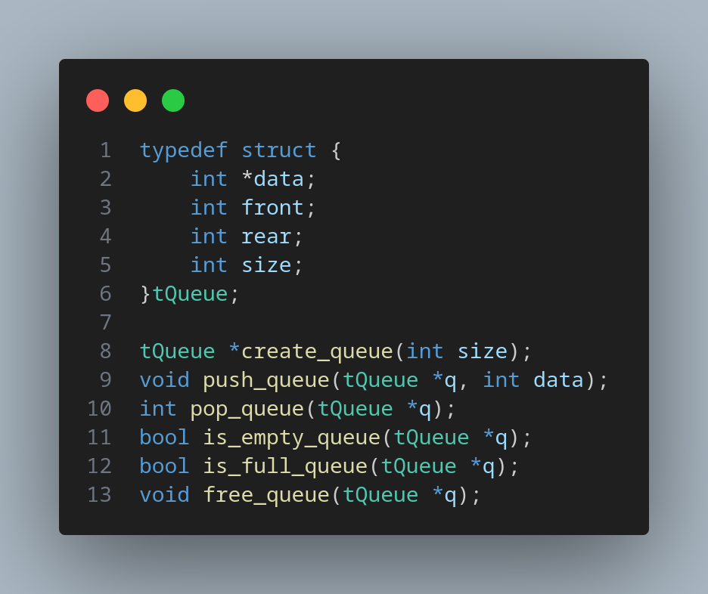

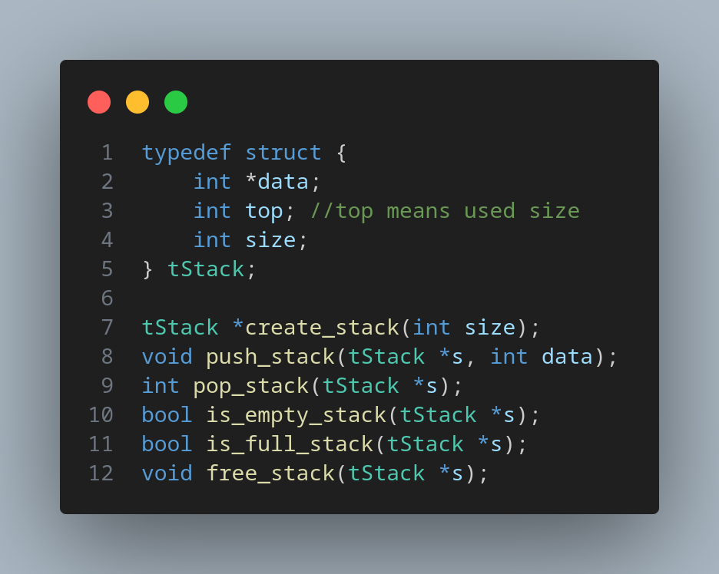

实现代码如下：

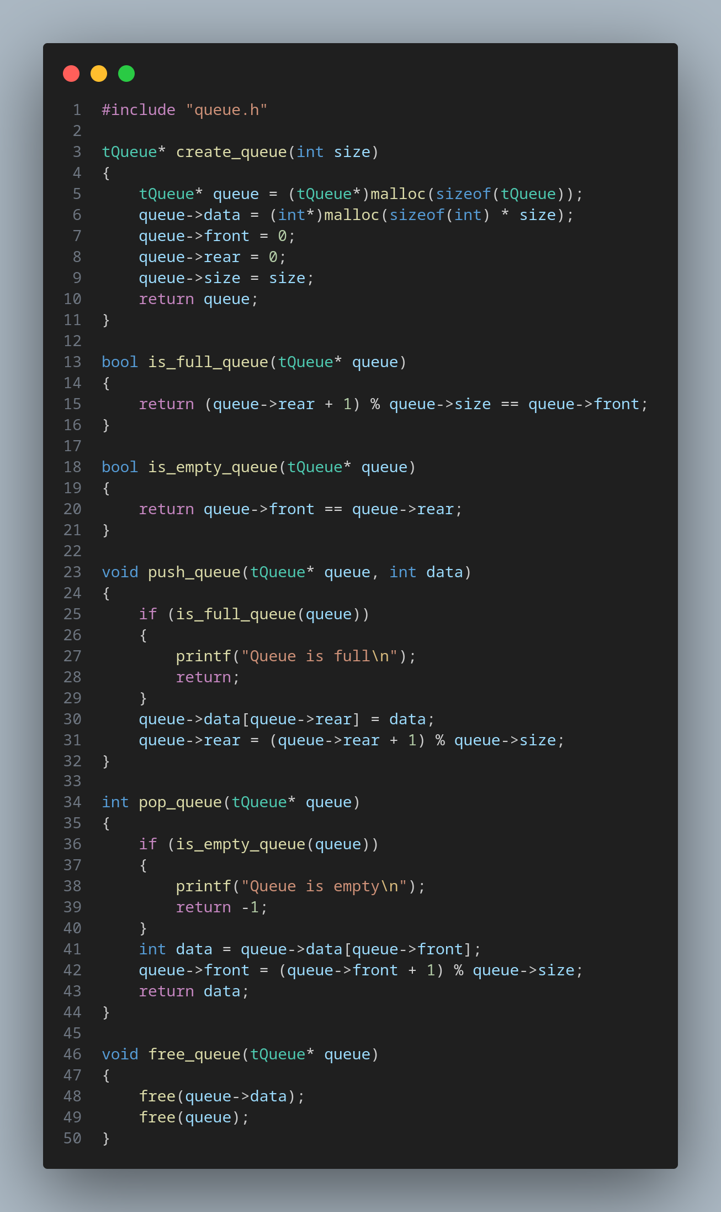

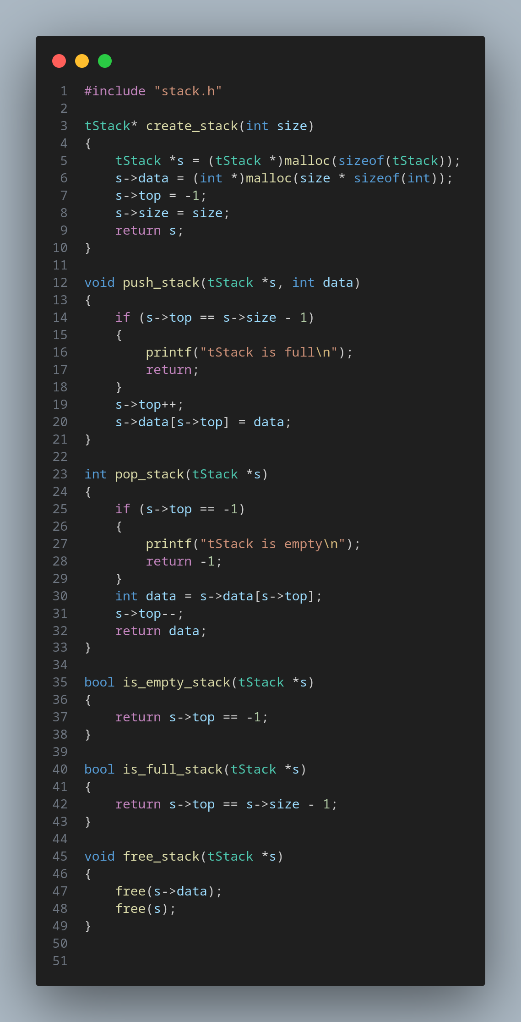

然后参考题目意思，进行两种模拟：

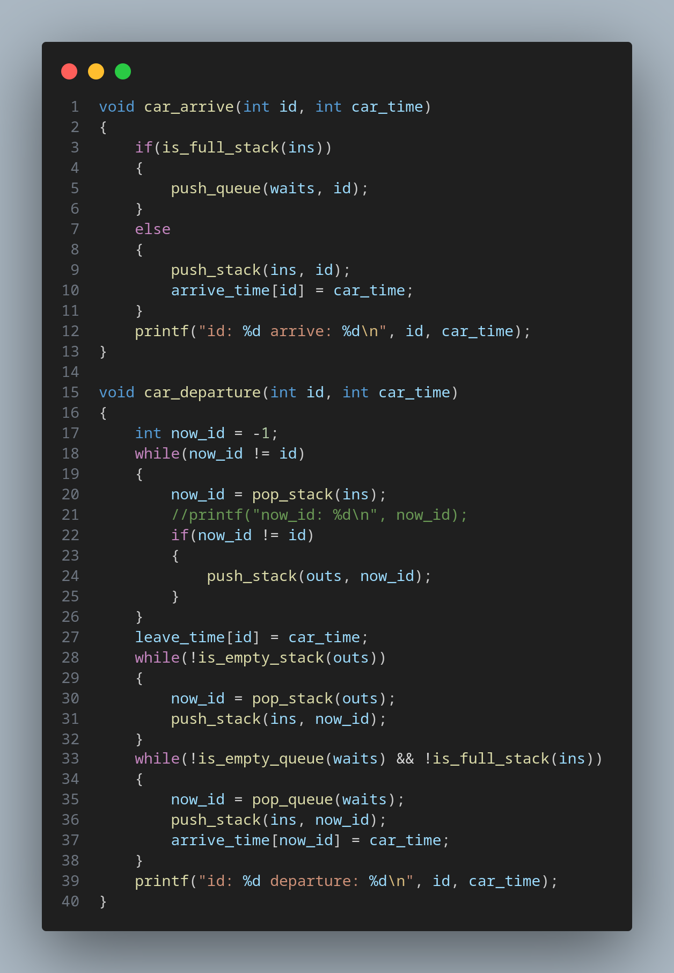

最后统计结果：

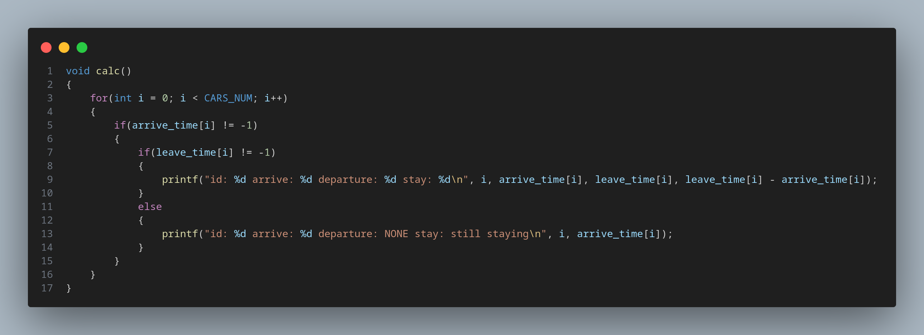

实际项目结构如图：

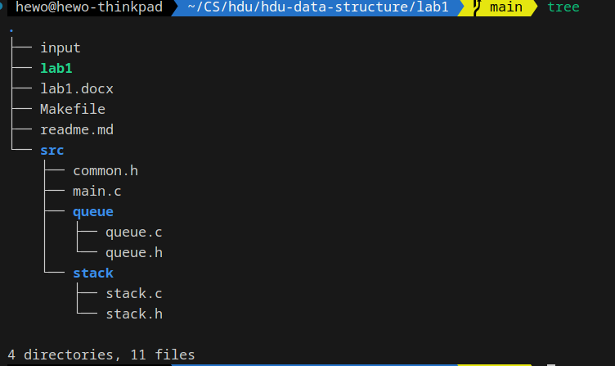

其中 input 提供数据，lab1 为可执行程序。

main.c 如下：

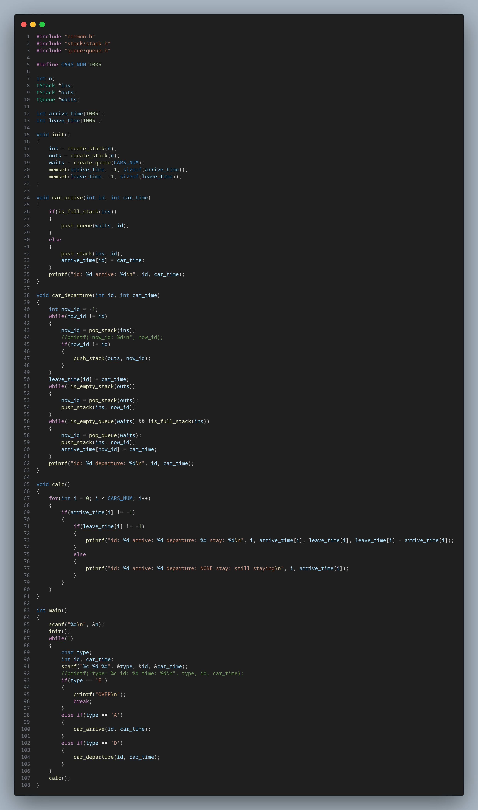

1. **实验结果及结果分析**

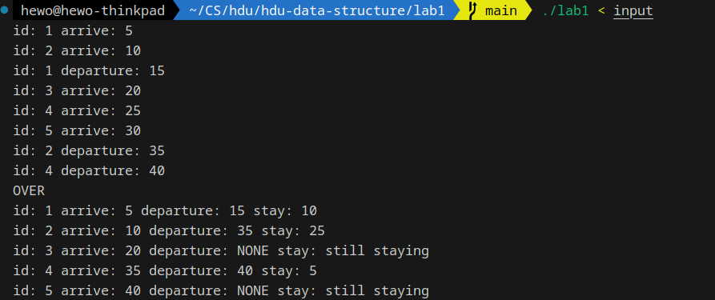

实际结果如上图，可以实现停车场的模拟，（上文是输入数据的可读化），最后统计每个车在停车场的时间（未离去则告知）

1. **实验总结**

学习了数据结构 栈 和队列的实现，实际操作发现了容易出错的点位，同时明白了栈和队列在实际中的用途。